REPORT ZNYN_OOP_DEMO_22 NO STANDARD PAGE HEADING.  
  
CLASS C1 DEFINITION.  
  PUBLIC SECTION.  
    "CREATING EVENT : E1  
    EVENTS E1.  
    "CREATING AN EVENT HANDLING METHOD.  
    METHODS M1 FOR EVENT E1 OF C1.  
    "METHOD TO RAISE THE EVENT  
    METHODS T1.  
ENDCLASS.  
  
CLASS C2 DEFINITION.  
  PUBLIC SECTION.  
    "CREATING AN EVENT HANDLING METHOD.  
    METHODS M2 FOR EVENT E1 OF C1.  
ENDCLASS.  
  
CLASS C1 IMPLEMENTATION.  
  "METHOD : T1 WILL RAISE THE EVENT  
  METHOD T1.  
    WRITE:/5 'I AM T1, GOING TO RAISE EVENT E1'.  
    RAISE EVENT E1.  
  ENDMETHOD.  
  
  "METHOD M1 WILL BE CALLED WHEN THE VENT IS RAISE  
  METHOD M1.  
    WRITE:/5 'I AM THE EVENT HANDLER METHOD M1 IN C1'.  
  ENDMETHOD.  
ENDCLASS.  
  
CLASS C2 IMPLEMENTATION.  
  "METHOD M2 WILL BE CALLED WHEN THE EVENT IS RAISED  
  METHOD M2.  
    WRITE:/5 'I AM THE EVENT HANDLER METHOD M2 IN C2'.  
  ENDMETHOD.  
ENDCLASS.  
  
START-OF-SELECTION.  
  DATA : OREF1 TYPE REF TO C1,  
         OREF2 TYPE REF TO C2.  
  CREATE OBJECT : OREF1, OREF2.  
  "REGISTERING THE EVENT HANDLER METHOD  
  SET HANDLER OREF1->M1 FOR OREF1.  
  "CALLING THE VENT WHICH WILL RAISE THE EVENT.  
  "DE-REGISTERING THE EARLIER EVENT HANDLER METHOD  
  SET HANDLER OREF1->M1 FOR OREF1 ACTIVATION SPACE.  
  "REGISTERING THE NEW EVENT HANDLER METHOD  
  SET HANDLER OREF2->M2 FOR OREF1.  
  "CALLING THE VENT WHICH WILL RAISE THE VENT.  
  CALL METHOD OREF1->T1. 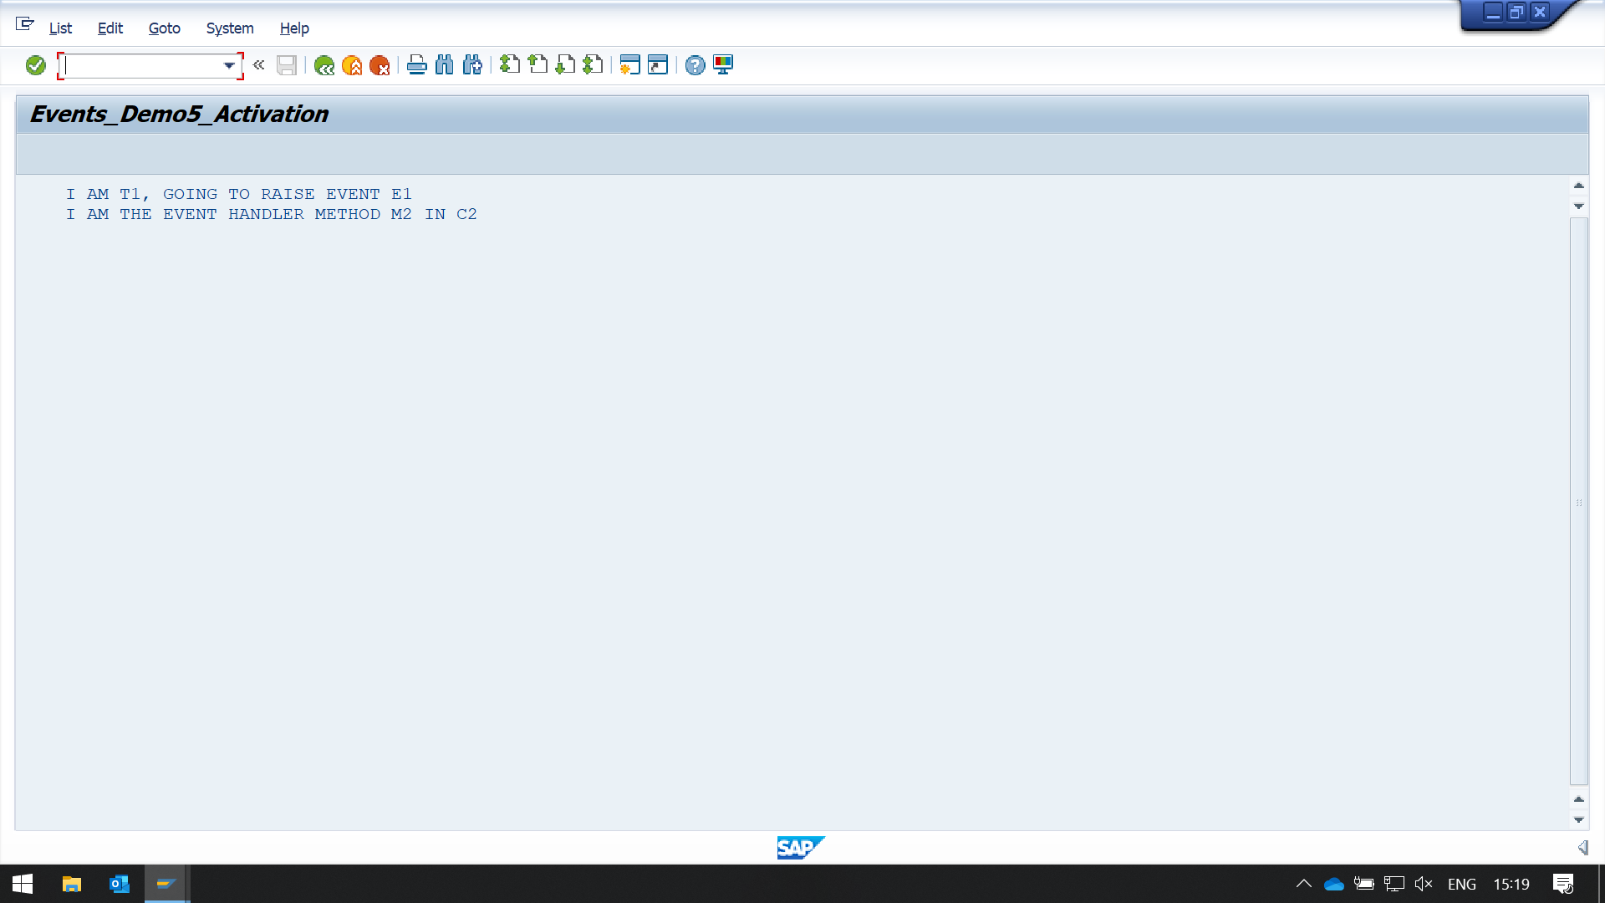

REPORT ZNYN_OOP_DEMO_22 NO STANDARD PAGE HEADING.  
  
CLASS C1 DEFINITION.  
  PUBLIC SECTION.  
    "CREATING EVENT : E1  
    EVENTS E1.  
    "CREATING AN EVENT HANDLING METHOD.  
    METHODS M1 FOR EVENT E1 OF C1.  
    "METHOD TO RAISE THE EVENT  
    METHODS T1.  
ENDCLASS.  
  
CLASS C2 DEFINITION.  
  PUBLIC SECTION.  
    "CREATING AN EVENT HANDLING METHOD.  
    METHODS M2 FOR EVENT E1 OF C1.  
ENDCLASS.  
  
CLASS C1 IMPLEMENTATION.  
  "METHOD : T1 WILL RAISE THE EVENT  
  METHOD T1.  
    WRITE:/5 'I AM T1, GOING TO RAISE EVENT E1'.  
    RAISE EVENT E1.  
  ENDMETHOD.  
  
  "METHOD M1 WILL BE CALLED WHEN THE VENT IS RAISE  
  METHOD M1.  
    WRITE:/5 'I AM THE EVENT HANDLER METHOD M1 IN C1'.  
  ENDMETHOD.  
ENDCLASS.  
  
CLASS C2 IMPLEMENTATION.  
  "METHOD M2 WILL BE CALLED WHEN THE EVENT IS RAISED  
  METHOD M2.  
    WRITE:/5 'I AM THE EVENT HANDLER METHOD M2 IN C2'.  
  ENDMETHOD.  
ENDCLASS.  
  
START-OF-SELECTION.  
  DATA : OREF1 TYPE REF TO C1,  
         OREF2 TYPE REF TO C2.  
  CREATE OBJECT : OREF1, OREF2.  
  "REGISTERING THE EVENT HANDLER METHOD  
  SET HANDLER OREF1->M1 FOR OREF1.  
  "CALLING THE VENT WHICH WILL RAISE THE EVENT.  
  "DE-REGISTERING THE EARLIER EVENT HANDLER METHOD  
  
*  SET HANDLER OREF1->M1 FOR OREF1 ACTIVATION SPACE.  
  
  "REGISTERING THE NEW EVENT HANDLER METHOD  
*  SET HANDLER OREF2->M2 FOR OREF1.  
  "CALLING THE VENT WHICH WILL RAISE THE VENT.  
  CALL METHOD OREF1->T1.

